PAGINA PRINCIPALE
il programma permette la gestione delle varie anagrafiche delle partecipate legate a quell'ente.
Appena apriremo la pagina ci troveremo con questa griglia, dove cliccando due volte uno dei soggetti si potrà accedere al dettaglio di essi:
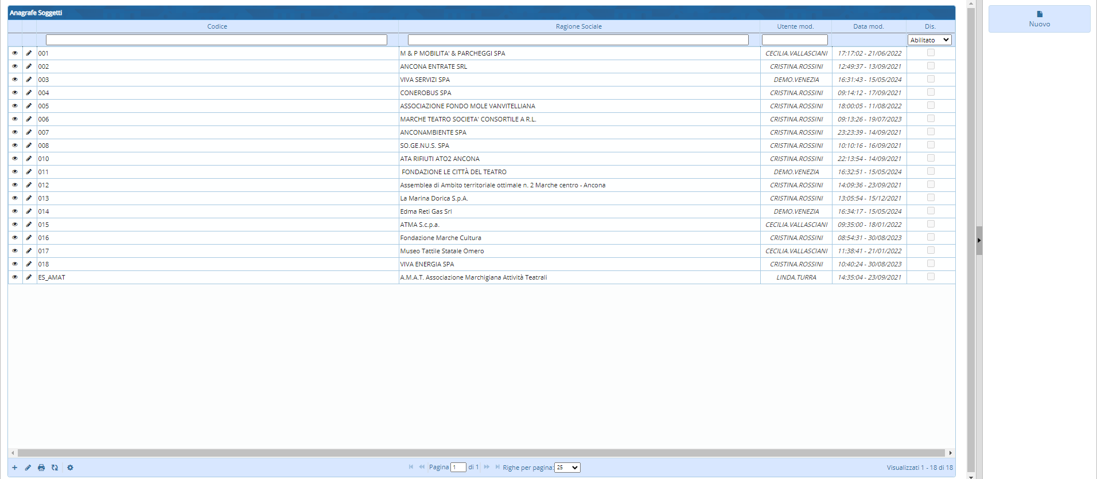

PAGINA PRINCIPALE (nuovo)
Cliccando il bottone si potrà accedere alla pagina per aggiungere un nuovo soggetto.
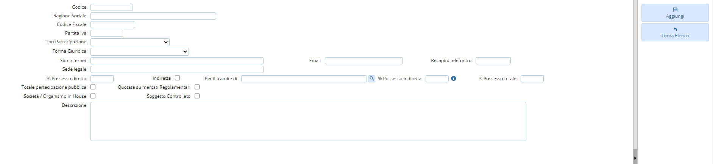
Cliccando l'icona permetterà all'utente di ottenere i dati già presenti nel sistema.
I campi con il simbolo '*' sono obbligatori
A destra avremo due bottoni che permettono o di aggiungere un elemento o di ritornare alla pagina che mostra l'elenco

PAGINA PRINCIPALE (griglie)
I fondo troveremo una finestra con 2 griglie:
- Consiglio di Amministrazione
- Collegio Sindacale
Che permetteranno l'inserimento dei dati per consiglio di amministrazione e collegio sindacale
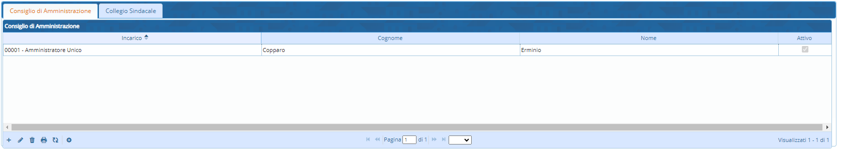
E sotto questa tabella troveremo una serie di pulsanti interattivi:

Da sinistra a destra :

Il primo simbolo permette di aggiungere una nuova riga alla tabella
Il secondo simbolo permette dopo aver selezionato un elemento di modificarlo
Il terzo simbolo permette dopo aver selezionato un elemento di eliminarlo
Il quarto simbolo permette di stampare l'elenco
Il quinto simbolo permette di aggiornare la griglia
Il sesto simbolo permette di modificare le impostazioni di visualizzazioni della tabella
Ciccando il primo comparirà una nuova finestra:
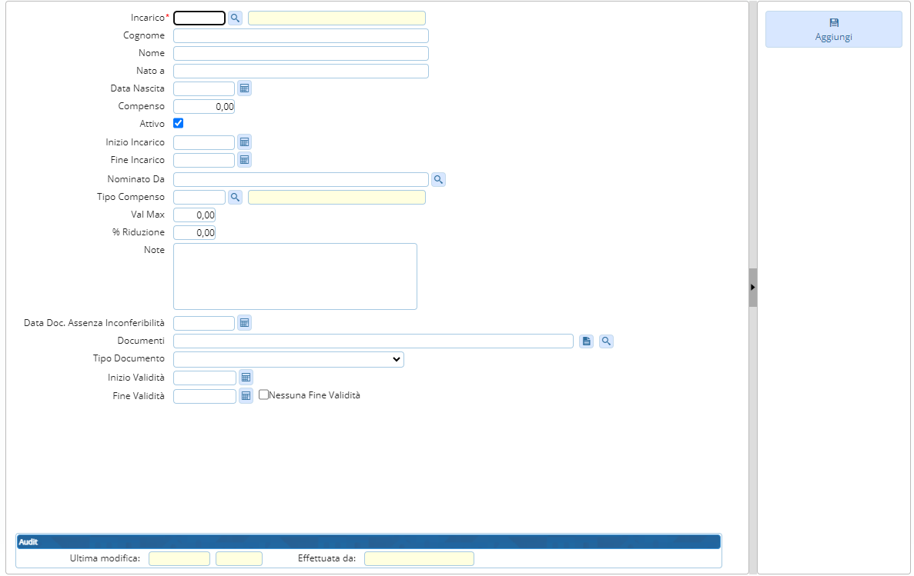
Cliccando l'icona permetterà all'utente di visualizzare un elenco di dati in cui e possibile selezionare quello di interesse
I campi col simbolo '*' sono obbligatori
Sotto troveremo altre 2 caselle compilabili.
A destra troveremo un bottone:
- Aggiungi che permetterà l'aggiunta dell'elemento

PAGINA PRINCIPALE (BOTTONIERA DETTAGLIO)
Sulla destra del dettaglio troveremo la bottoniera che ha queste funzionalità:
Compagine Sociale
Servizi Erogati
Servizi Affidati
Bilancio Partecipata
Bilancio Trimestrale
Analisi Bilancio
Gestione Documenti
Asseverazione Crediti Debiti
Revisione Ordinaria
Scheda Trasparenza
Obbiettivi Partecipata visualizzazioni.

